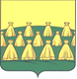

Российская Федерация
Муниципальное образование «Гдовский район» Псковской области

Собрание депутатов Гдовского района
Псковской области

Р Е Ш Е Н И Е № 294

от 27.07. 2021 г.
г. Гдов

Принято на 43-ей сессии
Собрания депутатов Гдовского района 6 созыва.

О гербе и флаге муниципального
образования «Гдовский район»

В соответствии со статьей 9 Федерального закон от 06.10.2003 года
№ 131-ФЗ «Об общих принципах организации местного самоуправления в Российской Федерации» и статьей 3 Устава муниципального образования «Гдовский район», Собрание депутатов Гдовского района

Р Е Ш И Л О:

1. Утвердить Положение о гербе муниципального образования «Гдовский район», согласно приложению № 1 к настоящему решению.
2. Утвердить пояснительные изображения герба муниципального образования «Гдовский район» в многоцветном и одноцветном вариантах, согласно приложениям № 2 и № 3 к настоящему решению.
3. Утвердить Положение о флаге муниципального образования «Гдовский район», согласно приложению № 4 к настоящему решению.
4. Утвердить изображение флага муниципального образования «Гдовский район», согласно приложению № 5 к настоящему решению.
5. Направить настоящее решение в Геральдический Совет при Президенте Российской Федерации на геральдическую экспертизу с последующим внесением герба и флага муниципального образования «Гдовский район» в Государственный геральдический регистр Российской Федерации.
6. Решение Собрания депутатов Гдовского района 2 созыва от 26.02.2002 «Об утверждении герба муниципального образования «Гдовский район» и Решение Собрания депутатов Гдовского района 3 созыва от 11.06.2002 «О флаге муниципального образования «Гдовский район» признать утратившими силу.
7. Настоящее решение вступает в силу со дня его официального опубликования.

Глава Гдовского района Председатель Собрания депутатов
Гдовского района 6-го созыва

Павлов Ю. С. Тарасов К.С.
Приложение № 1

к решению Собрания

депутатов Гдовского района

от 27.07.2021 г. № 294
Положение
о гербе муниципального образования «Гдовский район»

Настоящим положением устанавливается герб муниципального образования «Гдовский район», его описание и порядок официального использования.

- Общие положения
1.1. Герб муниципального образования «Гдовский район» (далее – герб) является официальным символом муниципального образования «Гдовский район».
1.2. Положение о гербе и пояснительное изображение герба в многоцветном и одноцветном вариантах хранятся в Администрации Гдовского района и доступны для ознакомления всем заинтересованным лицам.
1.3. Герб подлежит внесению в Государственный геральдический регистр Российской Федерации.

2. Описание герба
2.1. Геральдическое описание герба: «В зелёном поле, промеж узких золотой главы и лазоревой, нитевидно окаймленной золотом, оконечности – тринадцать золотых снопов льна, положенных в три пониженных и сближенных ряда (4, 5 и 4); первый и последний снопы во втором ряду видны наполовину».
2.2. Герб, в соответствии со статьей 6 Закона Псковской области от 28.12.2018 № 1915-ОЗ «О Гербе Псковской области», может воспроизводиться с вольной частью (четырехугольником лазоревого цвета, примыкающим к верхнему правому углу щита, с воспроизведёнными в нем фигурами герба Псковской области.
2.3. Герб, в соответствии с Методическими рекомендациями по разработке и использованию официальных символов муниципальных образований (Раздел 2, Глава VIII, п.п. 45-46), утвержденными Геральдическим советом при Президенте Российской Федерации 28.06.2006, может воспроизводиться со статусной короной установленного образца. Муниципальная корона установленного образца для муниципального района – золотая корона о пяти видимых заострённых зубцах.
2.4. Герб может воспроизводиться как в полной версии со всеми дополнительными элементами (муниципальной короной и вольной частью), в виде гербового щита без дополнительных элементов либо в сокращенных версиях в разных комбинациях из дополнительных элементов (с вольной частью или без нее, с муниципальной короной или без нее); все версии герба равноправны и имеют одинаковый статус.
2.5. Обоснование символики герба муниципального образования «Гдовский район».
Герб языком аллегорий символизирует исторические, природные и прочие особенности Гдовского района.
Территория Гдовского района расположена вдоль живописного Чудского озера, которое в гербе олицетворяет лазоревая оконечность.
Льняные снопы – фигуры исторического герба города Гдова Псковского наместничества, утвержденного 28 мая 1781 года (по старому стилю), описание которого гласит: в верхней части щита герб Псковский; в нижней – «уставленное льняными снопиками золотое поле, чѣм окрестности сего города изобилуютъ». Желтые снопы льна символизируют сельское хозяйство, а также объединение, связь и силу.
Примененные в гербе цвета в геральдике обозначают:
Золото (желтый цвет) символизирует прочность, величие, интеллект, великодушие, богатство.
Зеленый цвет символизирует весну, радость, надежду, жизнь, природу и здоровье.
Лазурь (голубой, синий цвет) – символ красоты, чести, славы, преданности, истины, добродетели, чистого неба и водных объектов.

3. Порядок воспроизведения герба
3.1. Воспроизведение герба, независимо от его размеров, техники исполнения и назначения, должно соответствовать геральдическому описанию, приведенному в п. 2.1. статьи 2 настоящего Положения. Воспроизведение герба допускается в цветном и одноцветном вариантах.
3.2. Ответственность за искажение рисунка герба, или изменение композиции или цветов, выходящее за пределы геральдически допустимого, несет исполнитель допущенных искажений или изменений.

4. Порядок официального использования герба
4.1. Герб муниципального образования помещается:
- на фасадах зданий органов местного самоуправления, предприятий, учреждений и организаций муниципального образования;
- в залах заседаний органов местного самоуправления;
- в рабочих кабинетах главы муниципального образования, выборных и назначаемых должностных лиц местного самоуправления.
4.2. Герб помещается на бланках:
- правовых актов органов местного самоуправления и должностных лиц местного самоуправления;
- представительного органа самоуправления;
- главы муниципального образования, исполнительного органа местного самоуправления;
- иных выборных и назначаемых должностных лиц местного самоуправления.
4.3. Герб воспроизводится на удостоверениях лиц, осуществляющих службу на должностях в органах местного самоуправления, муниципальных служащих, депутатов представительного органа местного самоуправления; членов, работников и сотрудников органов местного самоуправления.
4.4. Герб помещается:
- на печатях органов местного самоуправления;
- на официальных изданиях органов местного самоуправления.
4.5. Герб может помещаться на:
- наградах и памятных знаках муниципального образования;
- должностных знаках главы муниципального образования, председателя представительного органа местного самоуправления, депутатов представительного органа местного самоуправления, муниципальных служащих и работников органов местного самоуправления;
- указателях при въезде на территорию муниципального образования;
- объектах движимого и недвижимого имущества, транспортных средствах, находящихся в муниципальной собственности;
- бланках и печатях органов, организаций, учреждений и предприятий, находящихся в муниципальной собственности, муниципальном управлении или муниципальном подчинении, а также органов, организаций, учреждений и предприятий, учредителем (ведущим соучредителем) которых является муниципальное образование;
  - в залах заседаний руководящих органов и рабочих кабинетах руководителей органов, организаций, учреждений и предприятий, находящихся в муниципальной собственности, муниципальном управлении или муниципальном подчинении, а также органов, организаций, учреждений и предприятий, учредителем (ведущим соучредителем) которых является муниципальное образование;
  - на принадлежащих органам, организациям, учреждениям и предприятиям, находящимся в муниципальной собственности, муниципальном управлении или муниципальном подчинении, а также органам, организациям, учреждениям и предприятиям, учредителем (ведущим соучредителем) которых является муниципальное образование объектах движимого и недвижимого имущества, транспортных средствах.
4.6. Допускается размещение герба на:
- печатных и иных изданиях информационного, официального, научного, научно-популярного, справочного, познавательного, краеведческого, географического, путеводительного и сувенирного характера;
- грамотах, приглашениях, визитных карточках главы муниципального образования, должностных лиц органов местного самоуправления, депутатов представительного органа местного самоуправления.
Допускается использование герба в качестве геральдической основы для изготовления знаков, эмблем, иной символики при оформлении единовременных юбилейных, памятных и зрелищных мероприятий проводимых в муниципальном образовании «Гдовский район» или непосредственно связанных с муниципальным образованием «Гдовский район» по согласованию с главой муниципального образования.
4.7. При одновременном размещении герба и Государственного герба Российской Федерации, герб располагается справа от Государственного герба Российской Федерации (с точки зрения стоящего лицом к гербам).
При одновременном размещении герба и герба Псковской области, герб располагается справа от герба Псковской области (с точки зрения стоящего лицом к гербам).
При одновременном размещении герба, Государственного герба Российской Федерации и герба Псковской области, Государственный герб Российской Федерации располагается в центре, герб Псковской области – слева от центра, а герб – справа от центра (с точки зрения стоящего лицом к гербам).
При одновременном размещении герба с другими гербами размер герба не может превышать размеры Государственного герба Российской Федерации (или иного государственного герба), герба Псковской области (или герба иного субъекта Российской Федерации).
При одновременном размещении герба с другими гербами герб не может размещаться выше Государственного герба Российской Федерации (или иного государственного герба), герба Псковской области (или герба иного субъекта Российской Федерации).
4.8. Порядок изготовления, использования, хранения и уничтожения бланков, печатей и иных носителей изображения герба, в случае необходимости его установления, устанавливается органами местного самоуправления.
4.9. Иные случаи использования герба устанавливаются Главой муниципального образования.

5. Ответственность за нарушение настоящего Положения
5.1. Использование герба с нарушением настоящего Положения, а также надругательство над гербом влечет за собой ответственность в соответствии с законодательством Российской Федерации.

6. Заключительные положения
6.1. Внесение в состав (рисунок) герба каких-либо внешних украшений, а также элементов официальных символов Псковской области допустимо лишь в соответствии с законодательством Российской Федерации и Псковской области. Эти изменения должны сопровождаться пересмотром статьи 2 настоящего
Положения для отражения внесенных элементов в описании.
6.2. Все права на герб принадлежат органам местного самоуправления Гдовского района.
6.3. Герб с момента утверждения его Собранием депутатов согласно статье 1259 Гражданского кодекса Российской Федерации авторским правом не охраняется.
6.3. Контроль исполнения требований настоящего Положения возлагается на Администрацию Гдовского района.

Приложение № 2

к решению Собрания

депутатов Гдовского района

от 27.07.2021 г. № 294

Герб

муниципального образования «Гдовский район»

(примеры многоцветного изображения)

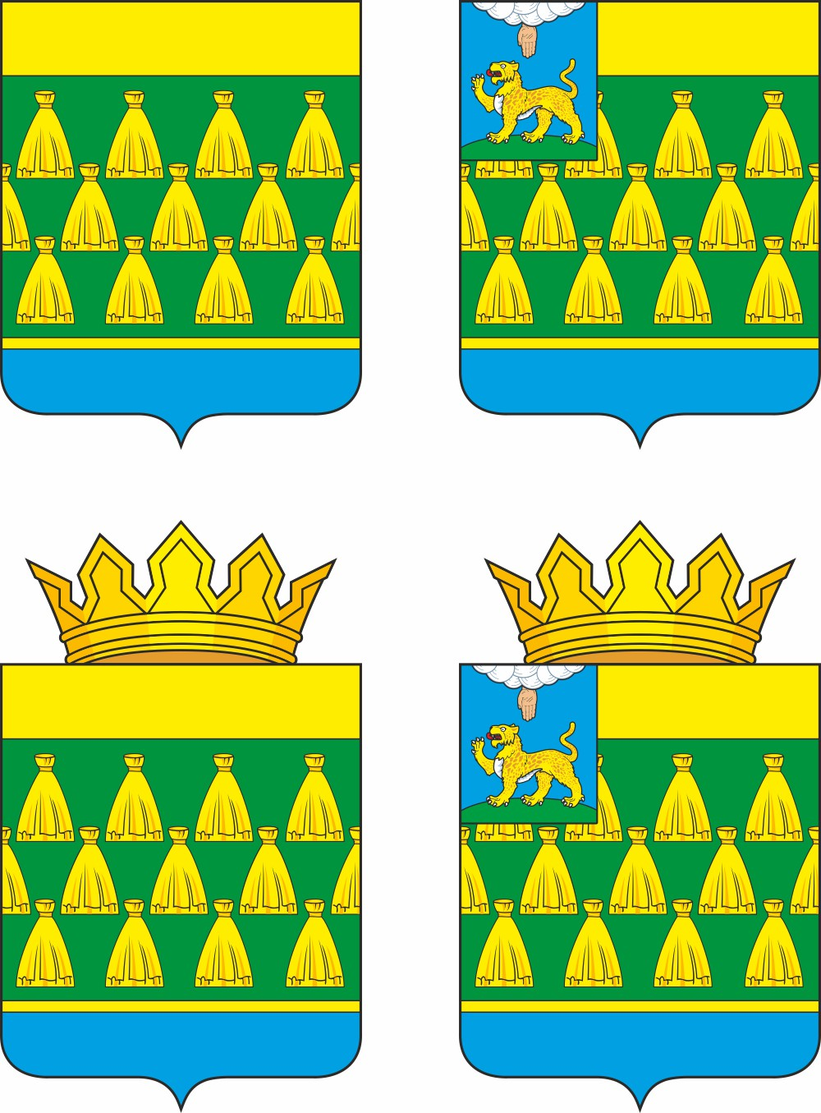

Приложение № 3

к решению Собрания

депутатов Гдовского района

от 27.07.2021 г. № 294

Герб

муниципального образования «Гдовский район»

(примеры контурного черно-белого изображения)

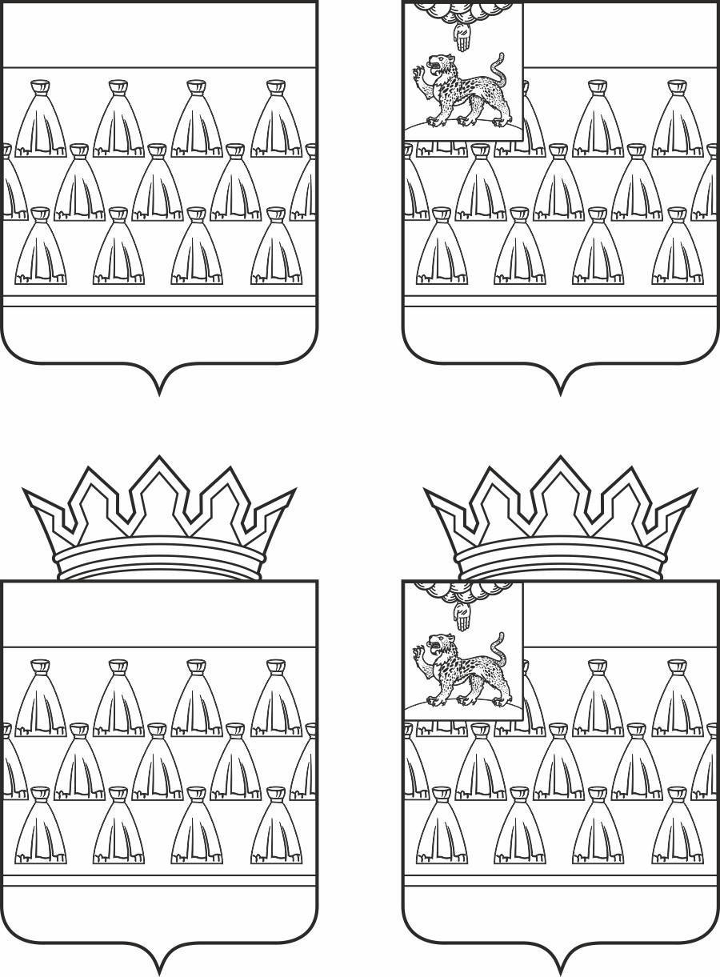

Приложение № 4

к решению Собрания

депутатов Гдовского района

от 27.07.2021 г. № 294

Положение
о флаге муниципального образования «Гдовский район»

Настоящим Положением устанавливается флаг муниципального образования «Гдовский район», его описание и порядок официального использования.

1. Общие положения
1.1. Флаг муниципального образования «Гдовский район» (далее – флаг) составлен на основании герба муниципального образования «Гдовский район» по правилам и соответствующим традициям геральдики и отражает исторические, культурные, социально-экономические, национальные и иные местные традиции.
1.2. Положение о флаге и оригинал изображения флага хранятся в Администрации Гдовского района и доступны для ознакомления всем заинтересованным лицам.

2. Статус флага
2.1. Флаг муниципального образования «Гдовский район» является официальным символом муниципального образования «Гдовский район».
2.2. Флаг подлежит внесению в Государственный геральдический регистр Российской Федерации.

3. Описание и обоснование символики флага
3.1. Описание флага:
Прямоугольное полотнище зеленого цвета с соотношением сторон 2:3, с проходящими вдоль верхнего и нижнего краев которого горизонтальными полосами (в 3/20 ширины полотнища каждая): вверху – желтого цвета, внизу – голубого цвета; при этом нижняя полоса отделена от основной части полотнища нитевидной полосой желтого цвета, а на основной зеленой части полотнища изображены четырнадцать снопов льна желтого цвета, расположенных в три пониженных и сближенных ряда (5, 4 и 5).
Оборотная сторона флага является зеркальным отображением его лицевой стороны.
3.2. Флаг составлен на основе герба и повторяет его символику.
3.3. Цветное изображение флага приведено в Приложении 2 к настоящему Положению.
4. Порядок воспроизведения флага
4.1. Воспроизведение флага Гдовского района независимо от его размеров и техники исполнения должно точно соответствовать описанию, приведенному в пункте 3.1 статьи 3 настоящего Положения.
Ответственность за искажение рисунка флага или изменение композиции или цветов, выходящее за пределы геральдически допустимого, несет исполнитель допущенных искажений или изменений.

5. Порядок официального использования флага
5.1. Флаг установлен постоянно в залах заседаний органов местного самоуправления, рабочих кабинетах выборных должностных лиц местного самоуправления, предприятий, учреждений и организаций, находящихся в муниципальной собственности.
5.2. Флаг может размещаться на транспортных средствах главы Гдовского района, иных выборных должностных лиц местного самоуправления;
- на транспортных средствах, находящихся в муниципальной собственности.
5.3. Флаг поднимается (устанавливается) во время официальных церемоний и других торжественных мероприятий, проводимых органами местного самоуправления.
5.4. Флаг может быть поднят (установлен) во время торжественных мероприятий, проводимых общественными объединениями, предприятиями, учреждениями и организациями независимо от форм собственности, а также во время семейных торжеств.
5.5. В знак траура к верхней части древка флага крепится черная лента, длина которой равна длине полотнища флага. В знак траура флаг, поднятый на мачте или флагштоке, должен быть приспущен до половины высоты мачты (флагштока).
5.6. При одновременном подъеме (размещении) флагов муниципального образования «Гдовский район» и Псковской области флаг располагается правее флага Псковской области (если стоять к флагам лицом).
При одновременном подъеме (размещении) четного числа флагов (но не более двух) Государственный флаг Российской Федерации располагается левее центра (если стоять к флагам лицом). Справа от Государственного флага Российской Федерации располагается флаг Псковской области, слева от Государственного флага Российской Федерации располагается флаг муниципального образования «Гдовский район»; справа от флага Псковской области располагается флаг иного муниципального образования, общественного объединения либо предприятия, учреждения или организации.
5.7. При одновременном подъеме (размещении) Государственного флага Российской Федерации, флагов Псковской области и муниципального образования Государственный флаг Российской Федерации располагается в центре. Слева от Государственного флага Российской Федерации располагается флаг Псковской области, справа от Государственного флага Российской Федерации располагается флаг муниципального образования (если стоять к флагам лицом).
При одновременном подъеме (размещении) нечетного числа флагов (но более трех) Государственный флаг Российской Федерации располагается в центре (если стоять к флагам лицом).
5.8. Размер флага не может превышать размеры Государственного флага Российской Федерации, флага Псковской области, флагов иных субъектов Российской Федерации, а высота подъема флага не может быть больше высоты подъема Государственного флага Российской Федерации, флага Псковской области, флагов иных субъектов Российской Федерации.
5.9. Изображение флага может быть использовано в качестве элемента или геральдической основы на отличительных знаках, наградах главы Гдовского района, Собрания депутатов.
5.10. Рисунок флага может помещаться на бланках:
- главы Гдовского района, иных выборных должностных лиц местного самоуправления;
- Собрания депутатов и иных органов местного самоуправления;
- руководителей предприятий, учреждений и организаций, находящихся в муниципальной собственности;
- нормативно-правовых актов органов местного самоуправления и должностных лиц местного самоуправления;
- на официальных изданиях органов местного самоуправления, предприятий, учреждений и организаций, находящихся в муниципальной собственности;
- на удостоверениях главы города, лиц, осуществляющих службу на должностях в органах местного самоуправления, муниципальных служащих, депутатов Собрания депутатов; членов иных органов местного самоуправления; служащих (работников) предприятий, учреждений и организаций, находящихся в муниципальной собственности;
- отличительных знаках, наградах главы Гдовского района;
- отличительных знаках, наградах Собрания депутатов;
- на транспортных средствах, находящихся в муниципальной собственности.
5.11. Допускается размещение изображения флага на:
- изданиях печатных средств массовой информации, краеведческих изданиях Гдовского района;
- грамотах, приглашениях, визитных карточках должностных лиц органов местного самоуправления, депутатов Собрания депутатов; а также использование его в качестве геральдической основы для изготовления знаков, эмблем, иной символики, оформления зрелищных мероприятий.
5.12. Порядок изготовления, использования, хранения и уничтожения бланков, печатных и иных носителей изображения флага устанавливается органами местного самоуправления Гдовского района.

6. Порядок использования флага предприятиями, учреждениями и организациями, не находящимися в муниципальной собственности
6.1. Порядок использования флага предприятиями, учреждениями и организациями, не находящимися в муниципальной собственности, строится на договорной основе.
6.2. Иные случаи использования флага устанавливаются правовыми актами местного самоуправления и должностных лиц местного самоуправления.

7. Ответственность за нарушение настоящего Положения
7.1. Использование флага с нарушением настоящего Положения, а также надругательство над флагом влечет за собой ответственность в соответствии с законодательством Российской Федерации.

8. Заключительные положения
8.1. Внесение в состав (рисунок) флага каких-либо изменений или дополнений, а также элементов официальных символов Псковской области допустимо лишь в соответствии с законодательством Российской Федерации, нормативными правовыми актами Псковской области. Эти изменения должны сопровождаться пересмотром статьи 3 настоящего Положения для отражения внесенных элементов в описании.
8.2. Право использования флага принадлежит органам местного самоуправления Гдовского района.
8.3. Флаг с момента утверждения его Собранием депутатов согласно статье 1259 Гражданского кодекса Российской Федерации авторским правом не охраняется.
8.4. Контроль исполнения требований настоящего Положения возлагается на Администрацию Гдовского района.

Приложение № 5

к решению Собрания

депутатов Гдовского района

от 27.07.2021 г. № 294

Флаг

муниципального образования «Гдовский район»

(цветное изображение)

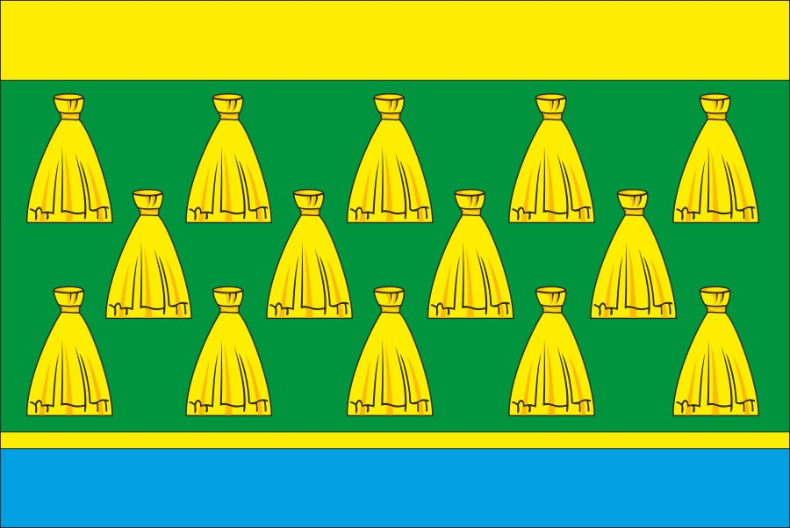

Примечание: описание нижней части исторического герба Гдова приводится в оригинале в старой орфографии (Полное собрание законов Российской империи, собр.1, т.21, №15162).

